Parallel Programming & Asyc .Net 4

Contents

一、 Task based 2

http://www.pluralsight.com/courses/intro-async-parallel-dotnet4 2

Async与并行计算 2

Task 2

Async Demo – 门特卡罗模拟期权计算 3

Task与UI – 主线程Task与Task.ContinueWith 5

Demo继续 6

Lambda Expression的实现 7

二、 Working with Tasks 9

Code Task与Façade Task 9

Demo：Code与Façade Task – Wait()、WaitAny() 10

Wait Task 12

返回Result的Task—泛型 + return + Task.Result 13

Wait multiple Tasks—WaitAll WaitAny 13

Wait All One By One 14

Task Composition — One Task Waits for another， ContinueWith 15

Task Multiple Composition—ContinureWhenAll(Any) 16

三、 Others 16

Exception Handling—AggregateException与WaitAny处理 16

Task Cancellation—CancellationTokenSource 19

Parent Child Task—TaskCreationOptions 21

给Task传参数 21

四、 并发的缺陷—Racing Condition 22

Demo：读取共享资源造成的问题，引用传递与取值的时间 23

Demo：写共享资源造成的问题 24

非线程安全对象造成的问题 28

Performance与Shared Object 29

五、 Execution Model 30

自定义Task Scheduler 30

Work Stealing 31

Long Running Task 31

Demo—Task与Core的数量 31

Parallel For Foreach Invoke 33

Break Parallel For 33

Cancel Parallel For 34

Exception 34

六、 Patterns For 并行计算 35

问题1：要创建一大堆Task，每一个都进行大量计算 35

问题2：要处理20+的IO操作 35

问题3：每过一段时间要Log一次App 36

Pipeline—做完一个做下一个，ContinueWhen 37

Dataflow—1对多多对一的Task，ContinueWhenAll 37

Increasing Parallelism—需要公用的存储变量 38

ConcurrentQueue—Enqueue TryDequeue ToArray 38

ConcurrentDictionary—AddOrUpdate 39

Producer-Consumer—Long Running Pattern，BlockingCollection 39

Map-Reduce—再降低Global Resources用Task Local Storage 42

PLINQ—AsParallel 44

Speculative Execution—WaitAny + Cancel 44

Asynchronous Programming Model（APM）Pattern—Task对接.Net 45

# Task based

### <http://www.pluralsight.com/courses/intro-async-parallel-dotnet4>

### Async与并行计算

异步编程是为了改变程序的**响应顺序**，并行变成是为了**提高计算效率**

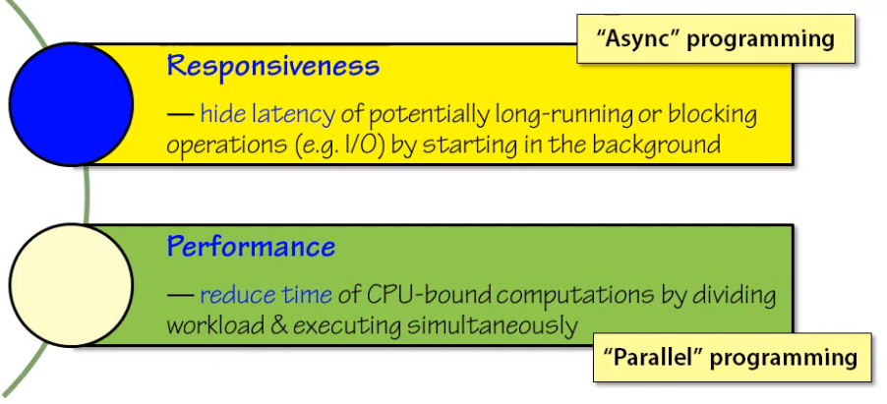

### Task

Task是一个unit of work

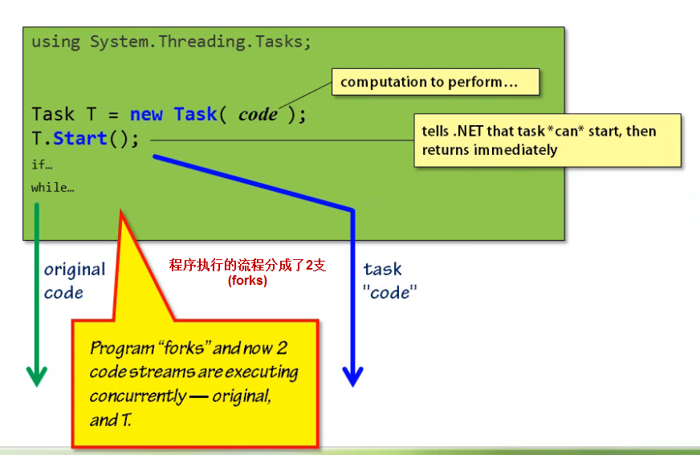

### Async Demo – 门特卡罗模拟期权计算

这里遇到的问题是计算时间比较长，计算期间界面被死锁，所以用异步来处理计算，**没有任何性能的增加，因为这是异步计算**

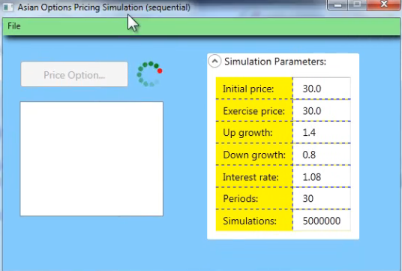

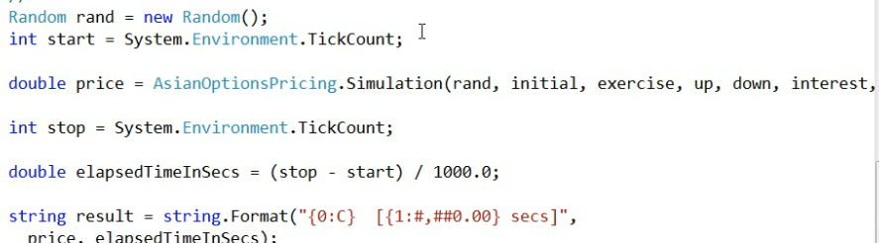

修改后，用了Task，界面能动了，**但是程序Crash了，因为在Task里操作了UI，而WPF里能操作UI Thread的只有Main Thread**

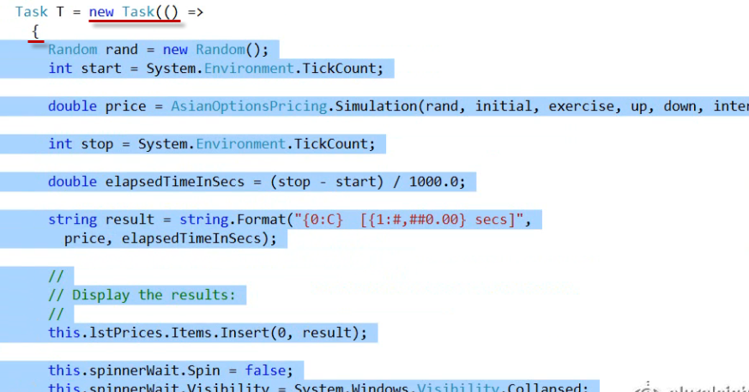

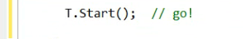

### Task与UI – 主线程Task与Task.ContinueWith

有两个解决方法

1. 让Task在当前的线程环境下运行，当前的环境就是主线程，有UI

**但这么做UI又锁住了，所以不对**



1. 将Task拆成两个Task，先做计算Task，当他结束后，另一个Task更新界面。第二个Task就叫**Continuation**

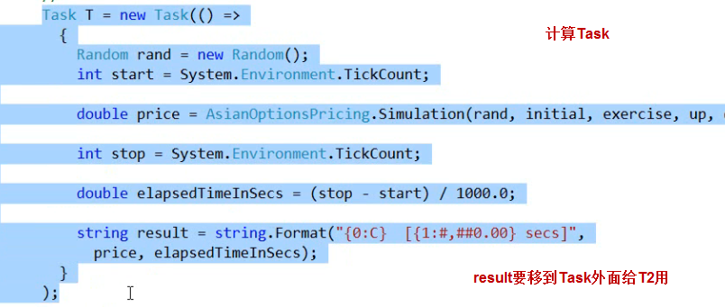

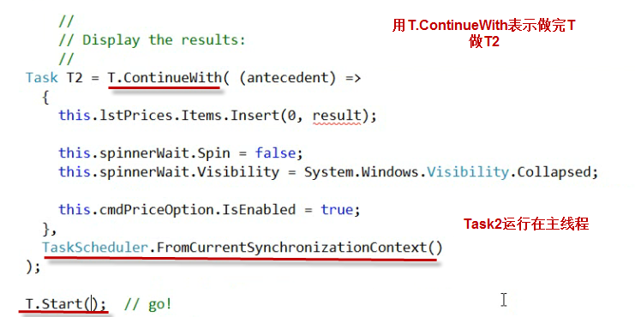

也可以用带返回的Task，在T2里用xxx.Result来获得结果

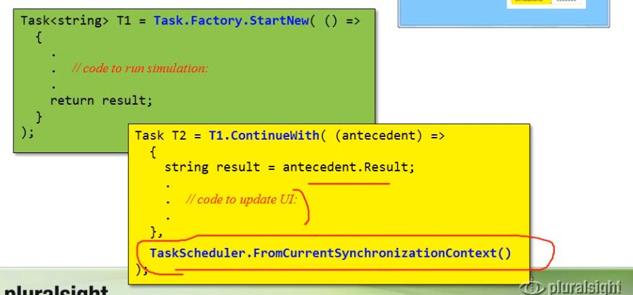

### Demo继续

每次按下按钮就启动一个线程进行计算。现在增加一个计数器，按下按钮加1，每个线程计算结束减1，并显示。

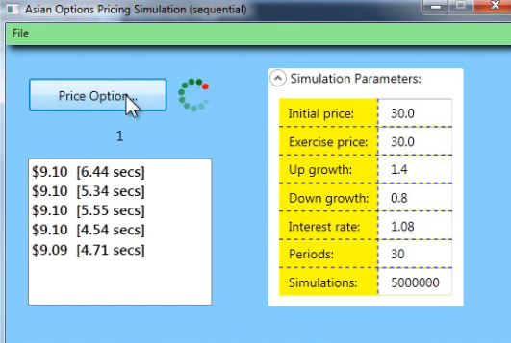

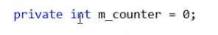

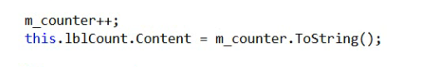

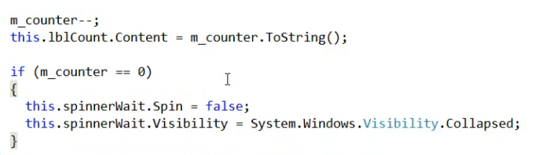

但这里m_counter是shared Resource，要不要Lock？这里不需要，因为主线程会增加他，而减少它的操作的T2也在主线程运行，所以不需要Lock。

### Lambda Expression的实现

编译器会自动生成一个class

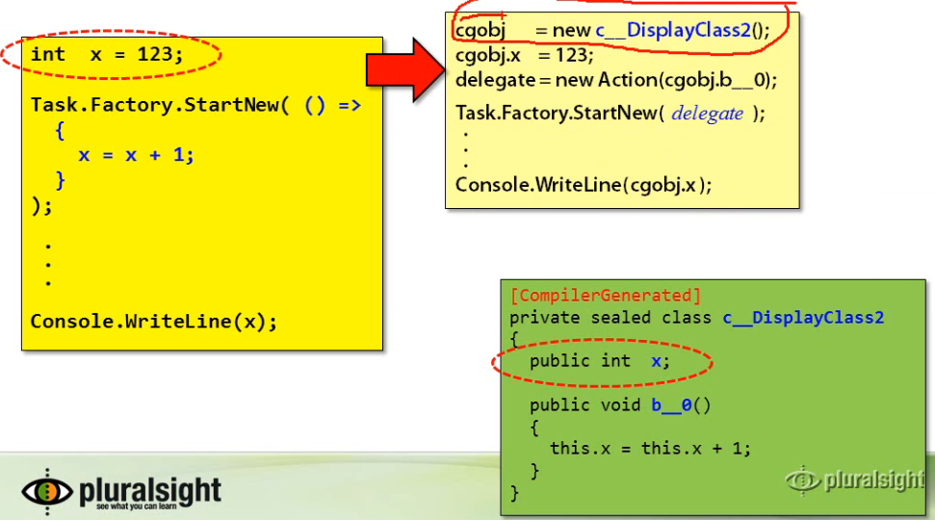

用Reflector去看Demo程序的话将会看到Generate出来的Class

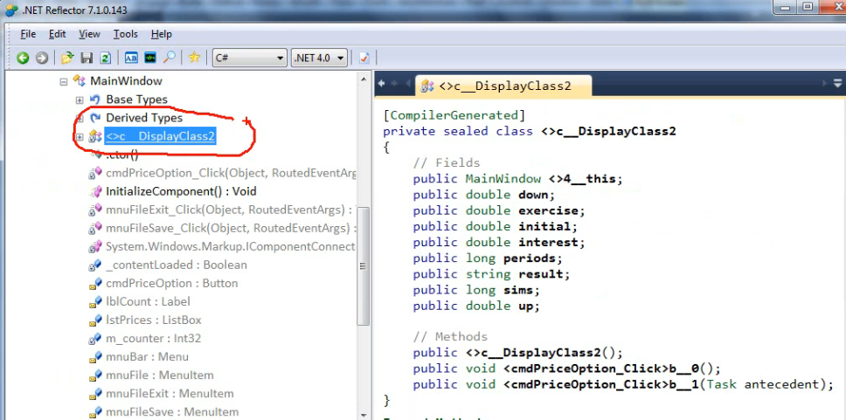

# Working with Tasks

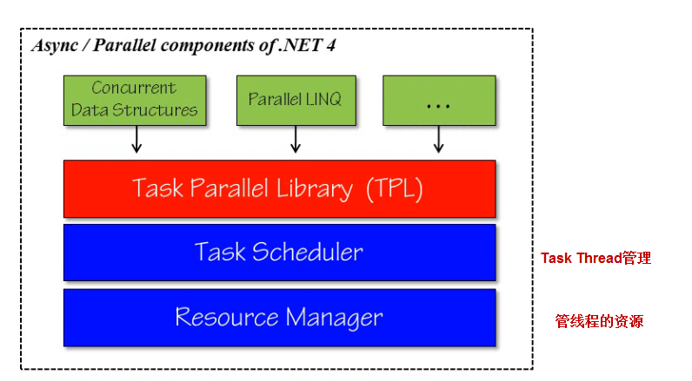

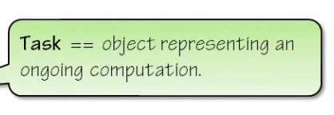

所有的Task都有现在的状态，能wait，能拿Result，能拿Exception

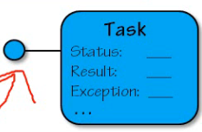

### Code Task与Façade Task

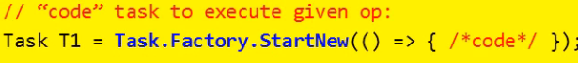

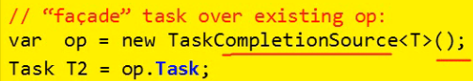

### Demo：Code与Façade Task – Wait()、WaitAny()

拿股票信息并做计算。先做下载，下载完了做计算。所以是从三个Source中下载，任意一个下载完了就完成了下载，然后做计算，计算完一个输出一个。

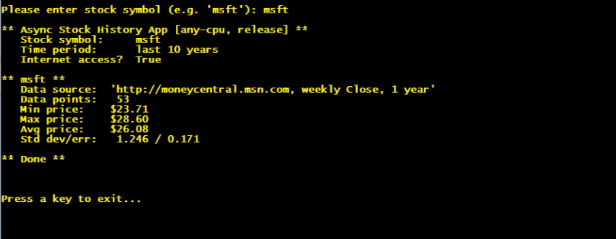

第一步是把计算模块的最低最高均价标准差这些各自做成一个Task

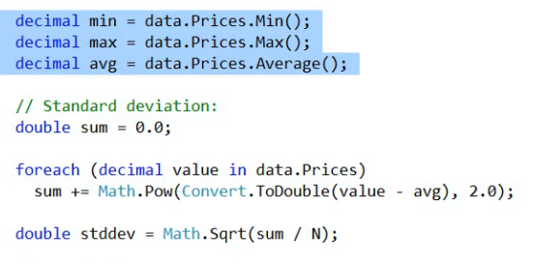

改成

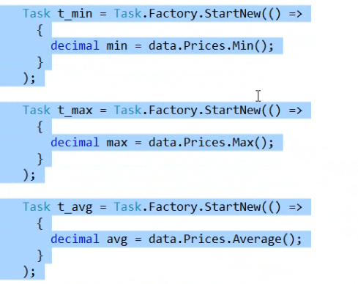

然后要等到每个任务都做完以后才能做输出，stderr还得等stddev做完

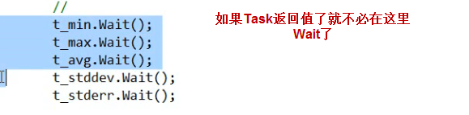



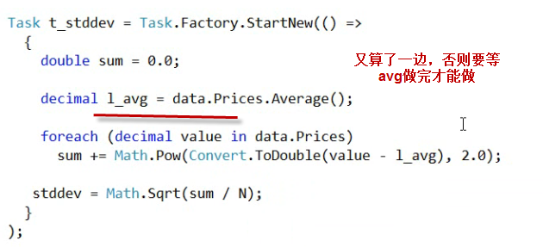

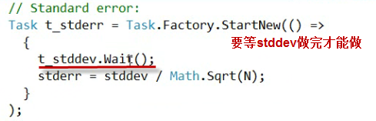

计算模块做完了，要做数据下载模块。下载现在是这样的，启动了三个异步函数分别从不同的Source下载，只要**其中一个完成**，就返回

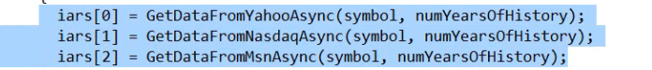

改完以后

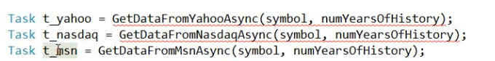



最后只需要把GetDataFromYahooAsync等三个函数的返回值改成一个Task，这些都是Façade Task

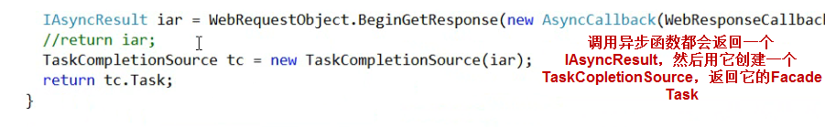

### Wait Task

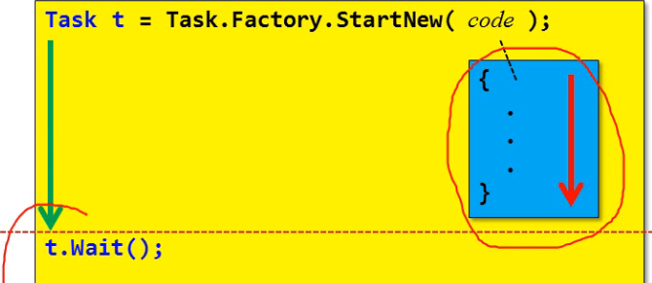

### 返回Result的Task—泛型 + return + Task.Result

有返回值的Task，**当使用返回值时会自动Wait，不必手动去写Wait（）**

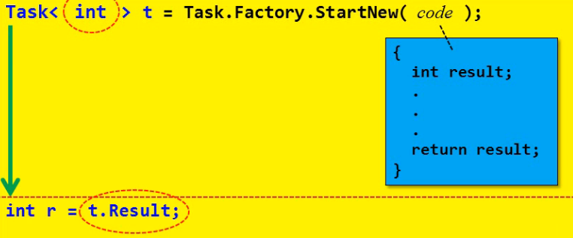

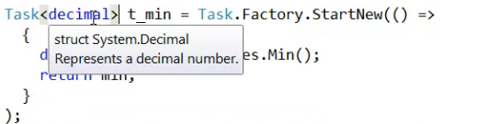

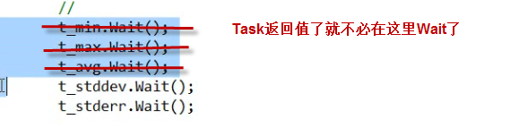

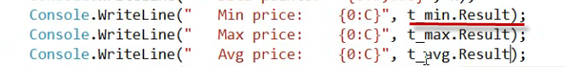

### Wait multiple Tasks—WaitAll WaitAny

WaitAny会返回结束的那个task的Index

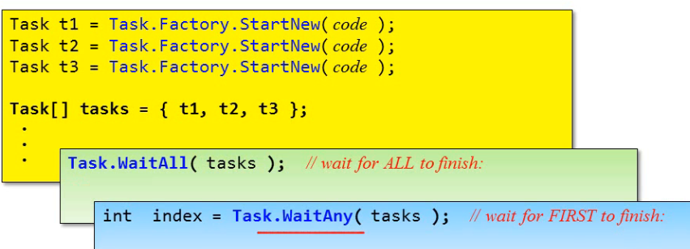

等所有线程都结束在输出会更有效率。带参数的Task用WaitAny



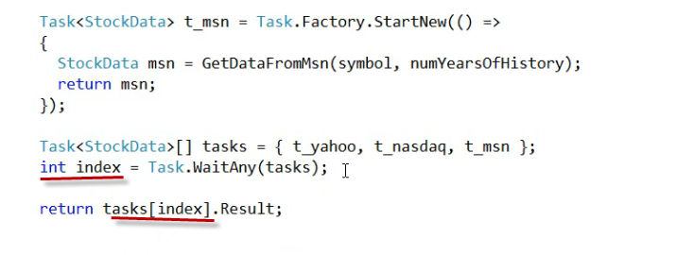

### Wait All One By One

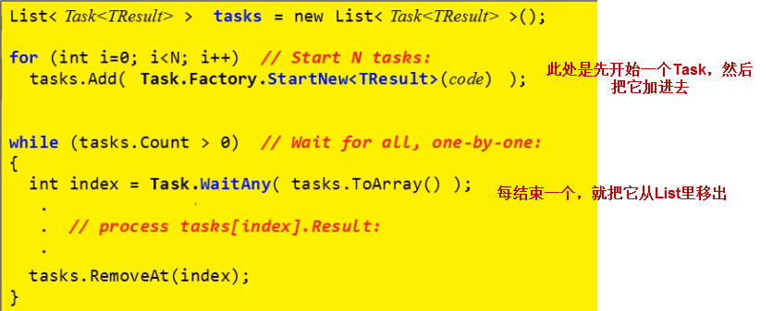

### Task Composition — One Task Waits for another， ContinueWith

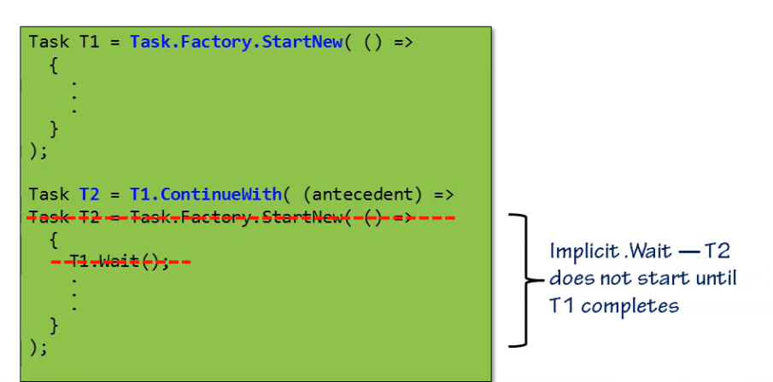



### Task Multiple Composition—ContinureWhenAll(Any)

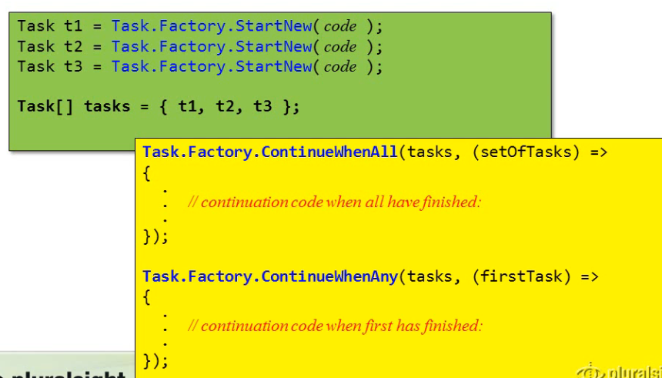

# Others

### Exception Handling—AggregateException与WaitAny处理

Task内抛出Exception时，停运算，存异常，之后调用**Wait和Result**时会再抛出异常到Task外。

所以要在T.Result外加Try…Catch，抓AggregateException，因为一个Task可能会创建Sub Task。

要Foreach来处理

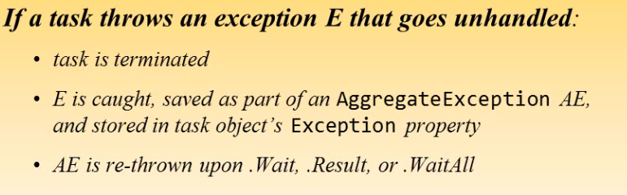

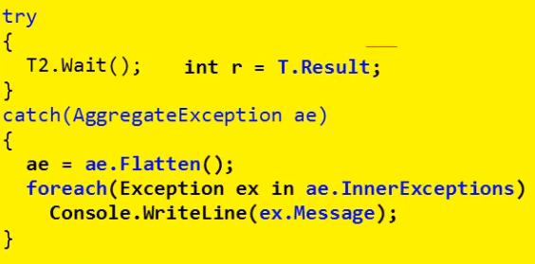.



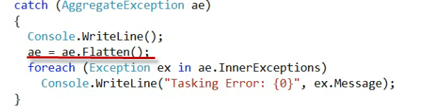

**所有Task的Exception必须被捕获，不然将在Task被垃圾回收时抛出异常**

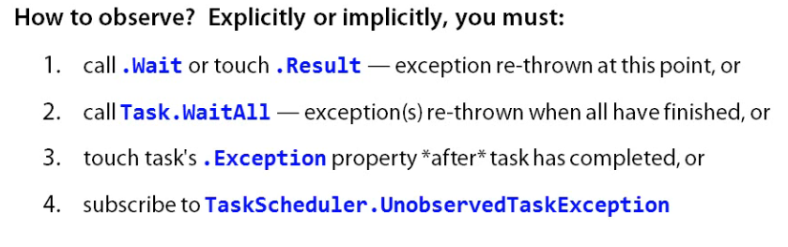

**注意由于执行WaitAny不会抛出异常，所以要把WaitAny改成一个While结构，在运行完后手动去写1 2 3来触发异常抛出**

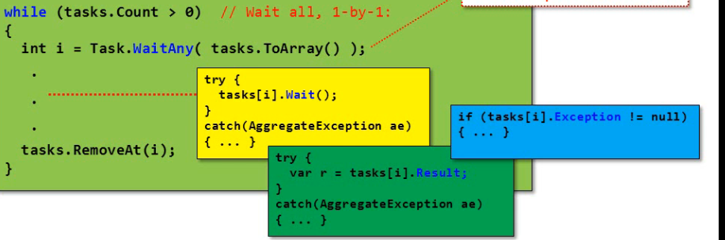

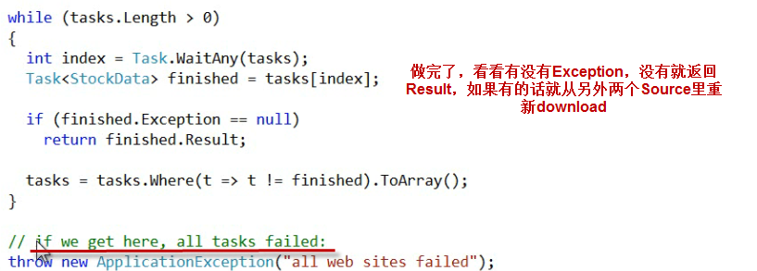

第四个方法是在程序启动时添加，于是当Unobserved Exception抛出时都会由它处理，然后把它设成Observed，这样回收时就不会抛出异常了

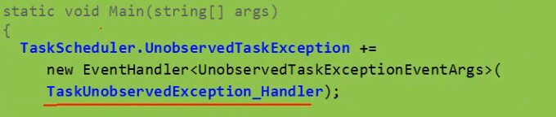

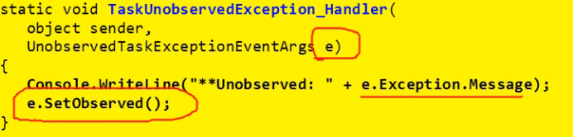

### Task Cancellation—CancellationTokenSource

两步

**使用同一个Token的Task会一起被Cancel，即使用同一个CancellationTokenSource**

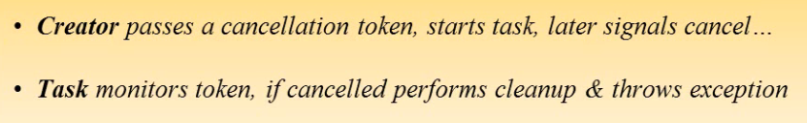

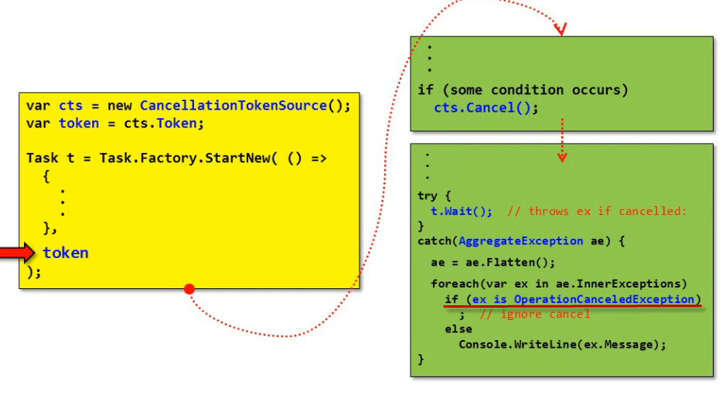

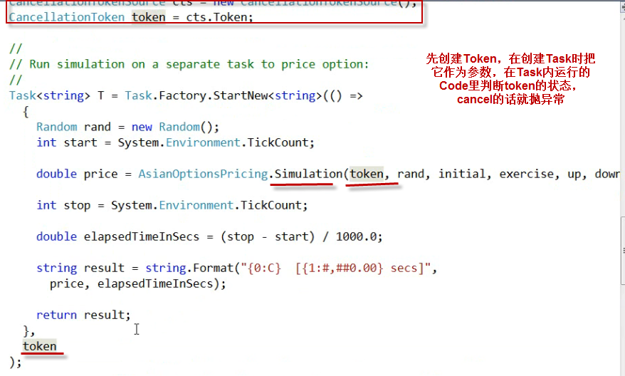

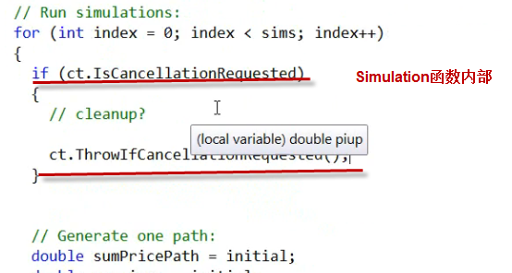

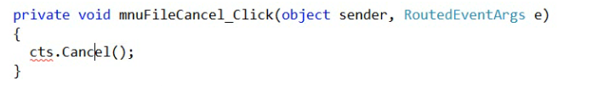

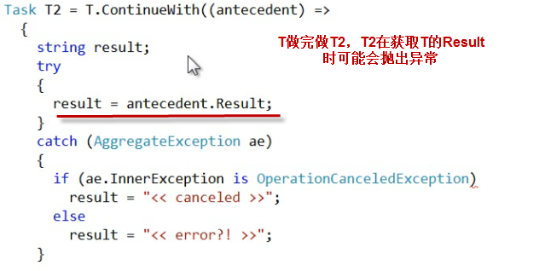

### Parent Child Task—TaskCreationOptions

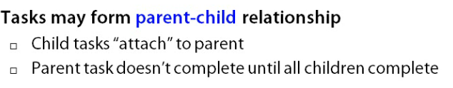

**Child的Exception可以通过Parent捕获**

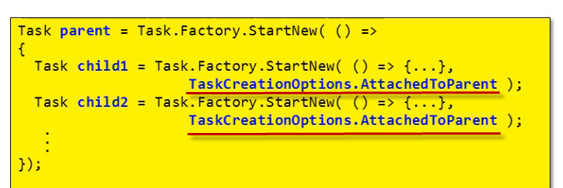

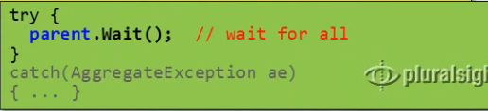

### 给Task传参数

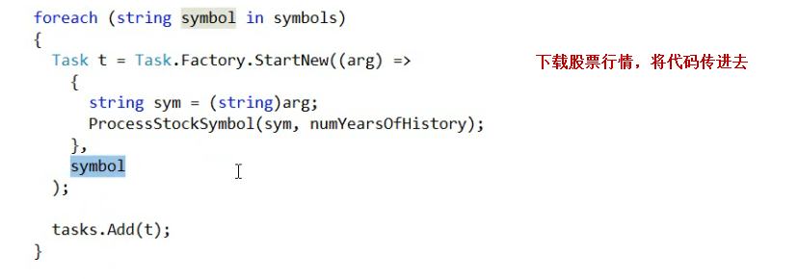

# 并发的缺陷—Racing Condition

http://www.pluralsight.com/courses/async-parallel-app-design

某时间运一个程序得到一个结果，换个时间运行又得到另一个结果，原因是并发访问造成的叫racing conditon。代码中导致racing condition的区域叫critical section，找到它是关键。

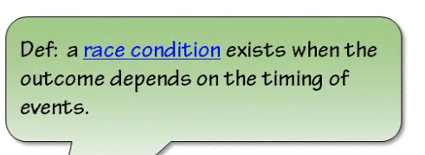

**原因1：并发访问共享资源**

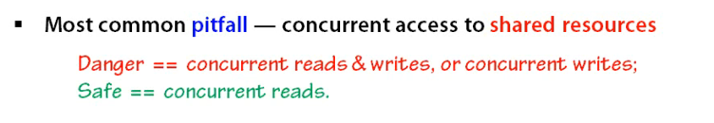

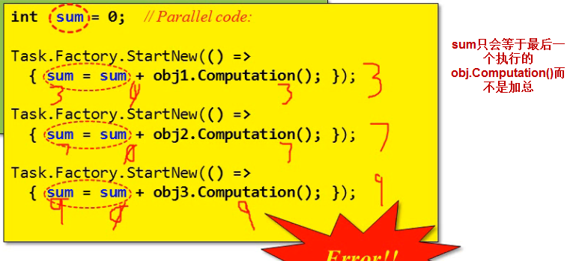

### Demo：读取共享资源造成的问题，引用传递与取值的时间

这个Demo是读取文件夹中的所有文件，然后根据一个正则表达式去判断文件中的内容有多少Match。此处每个Task去处理一个文件，但最后发现文件数不对。**Lambda表达式中使用的表达式外的变量都是引用传递，不管是不是值类型，变量的值都是在lambda运行时的状态，而不是设置lambda时的值。**

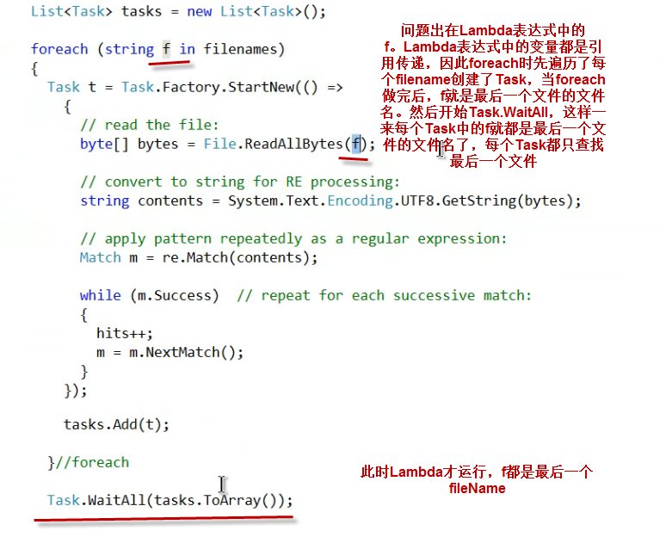

解决方法就是把f给每个Task

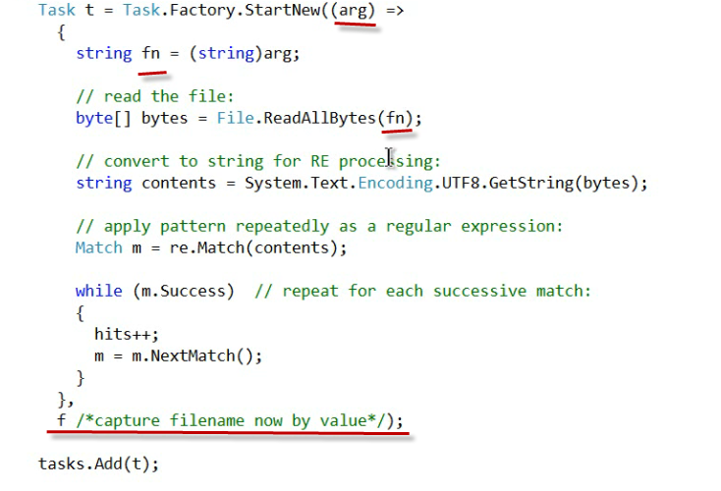

### Demo：写共享资源造成的问题

现象是每次运行，显示的hit数不一样。

解决方法有两个

1. Lock一个通用对象

注意不要Lock整块代码，Lock的区域要越小越好，**不能用value type**

1. Interlock运算操作

硬件Lock，比Lock效率好

1. 每个Task使用local storage，**就不用Lock了，能用就用这个**
2. 使用Thread-safe data structure

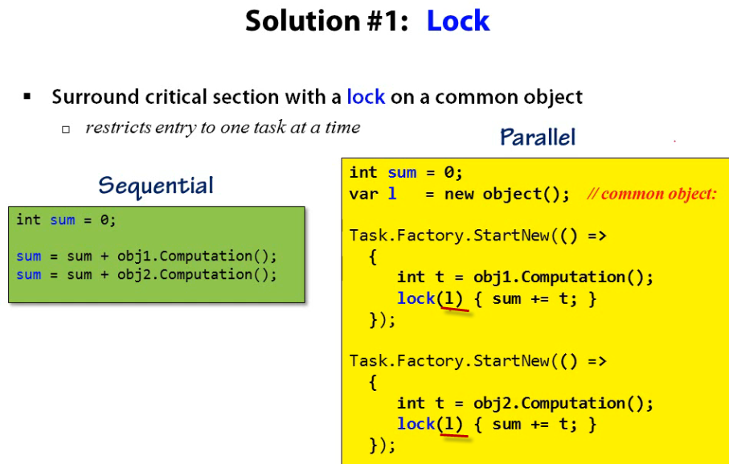

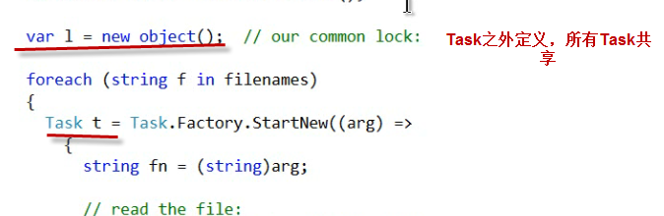

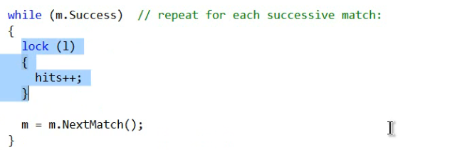

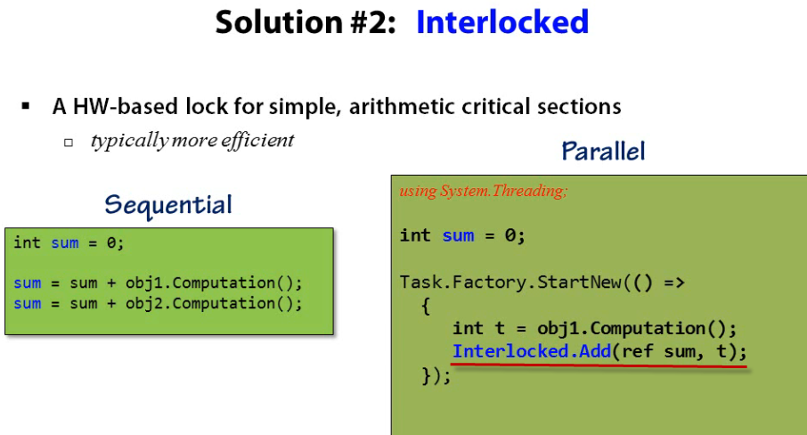

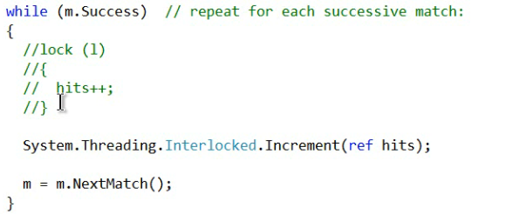

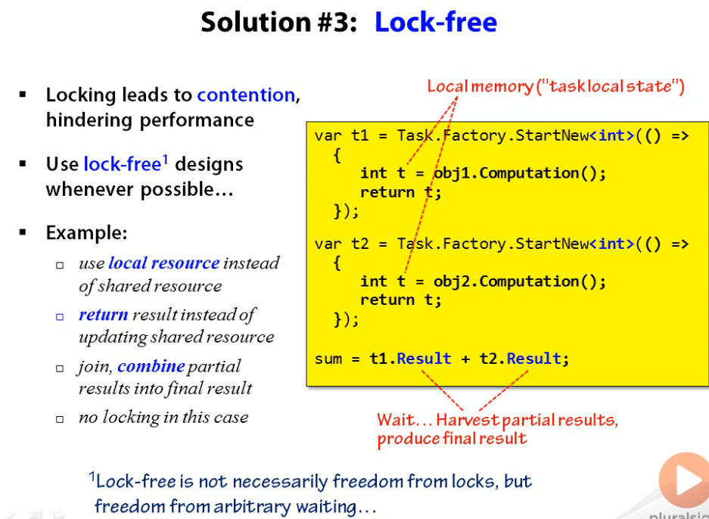

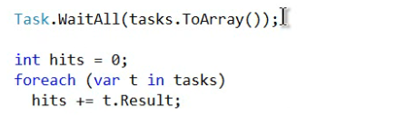

小改进，让Tasks一个一个运行，每运行完一个就记录结果，然后把结果列表并行加总。

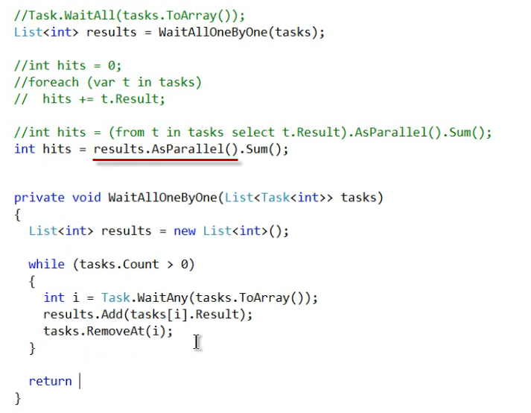

### 非线程安全对象造成的问题

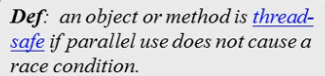

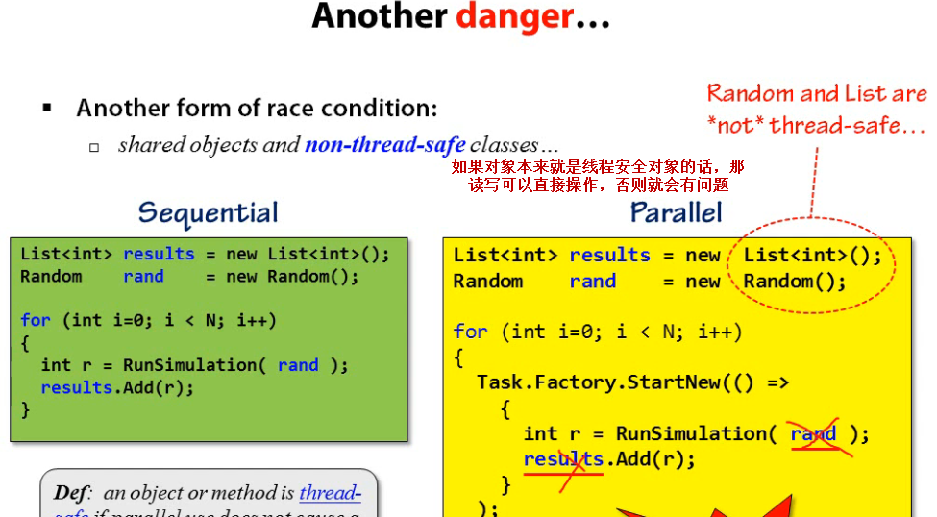

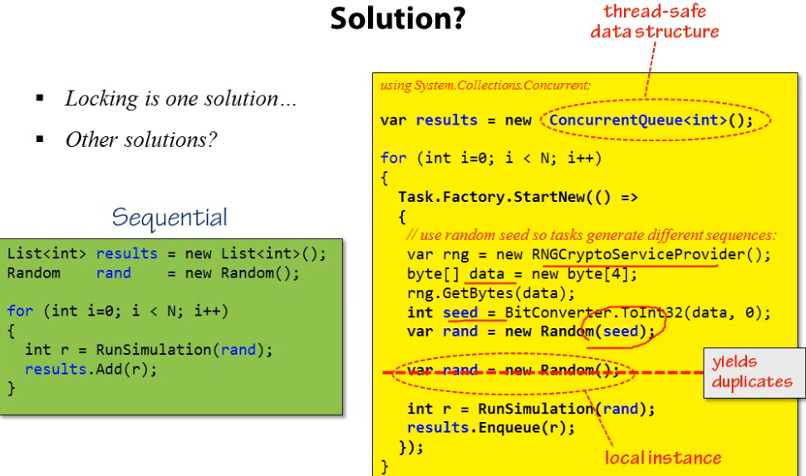

### Performance与Shared Object

可以把程序的执行时间分成三部分，IO部分，数据转换部分，核心计算部分，其中IO部分基本不能做并行化。

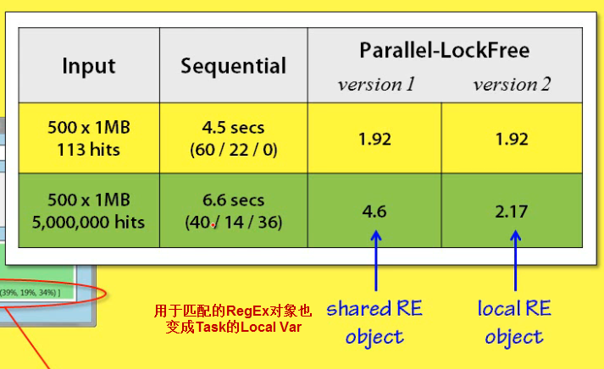

在Sequential方案里，60%的时间花在IO上，22的时间花在ToString转换上，0花在Search上，因此并行化以后效率不会提高很多。但数据量大了以后，36%的时间花在Search上，**这样并行化就能更好地提高性能。每个Task的Shared Object越少性能越高，即使是只是用于读取的Object。**

# Execution Model

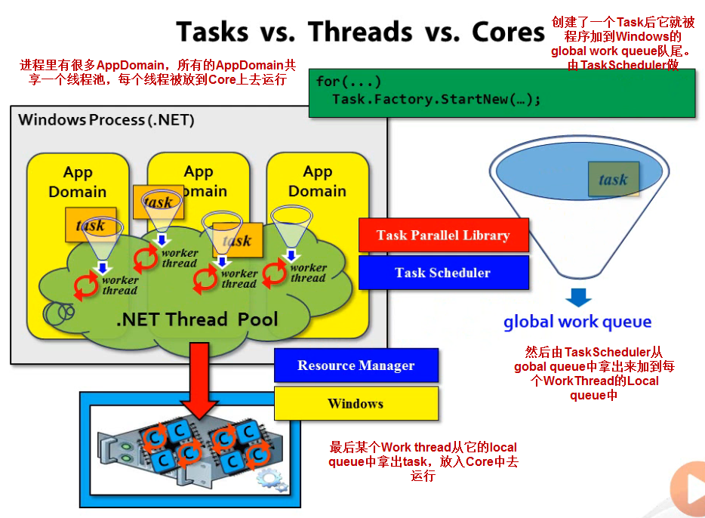

### 自定义Task Scheduler

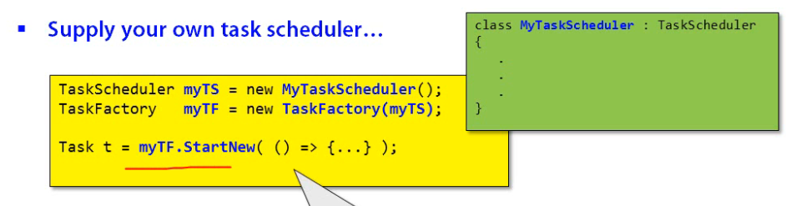

### Work Stealing

这个是TaskScheduler干的事情。当某个Work Thread的Local Queue有积压的Task而另一个WorkThread空闲时，积压的Task可以出它的LocalQueue加入到空闲的WorkThread的Local Queue中

### Long Running Task

用于一次要开很多很多的Task，解决方法是用一个LongRUnTask去开许多Task。TaskScheduler会加内存和资源给这个Task

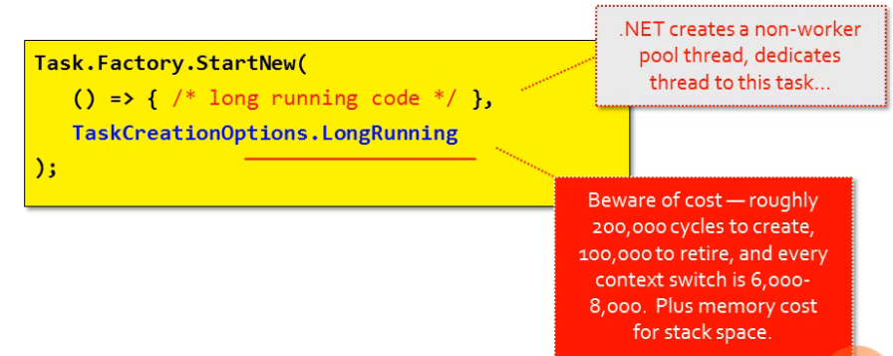

一般的Task，Windows会慢慢加资源给他，而一个LongRunning的Task获得资源的优先度高。比如有一个Task会建立100个Task每个都是长时间计算，那么没过一断时间WInwos才开一个新Task。但如果task是LongRUnning的，那么就可以一下开出几十个Task。

### Demo—Task与Core的数量

一次开许多Task不好，最好的方法是根据核数来开Task

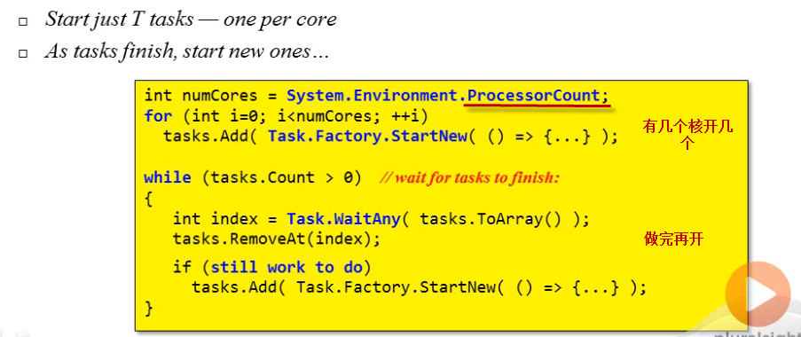

一次开核数的Task，都做完以后再开一批。**这样就不是一个一个开，而是一批一批开，Work thread的总数不会持续上升**，同时核一定是空的不必等待，

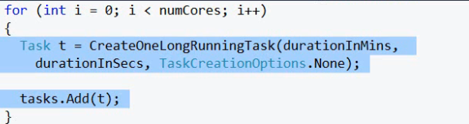

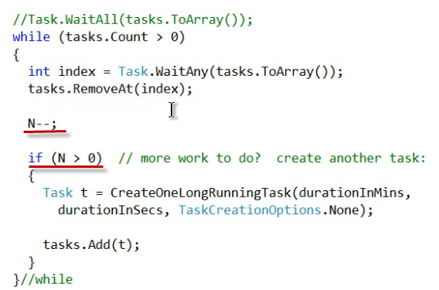

### Parallel For Foreach Invoke

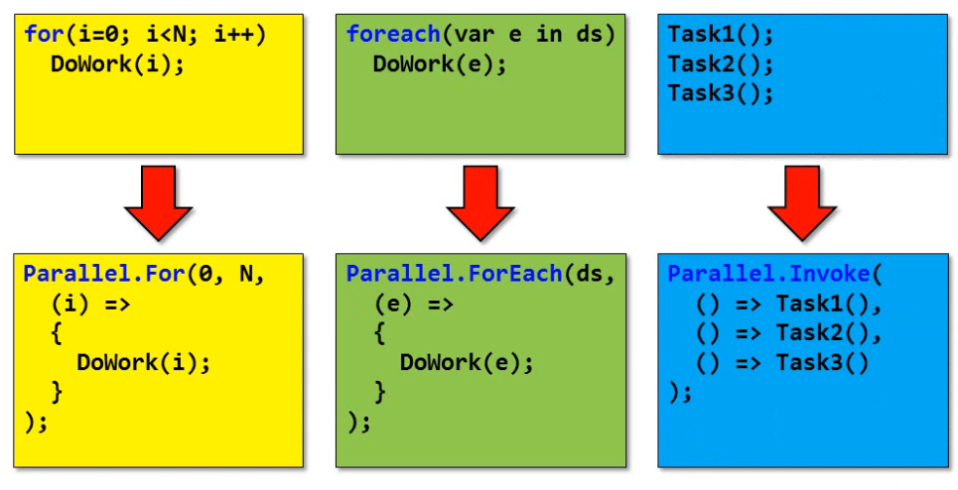

### Break Parallel For

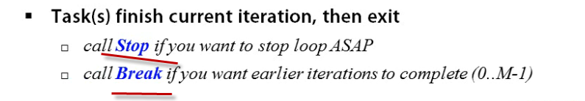

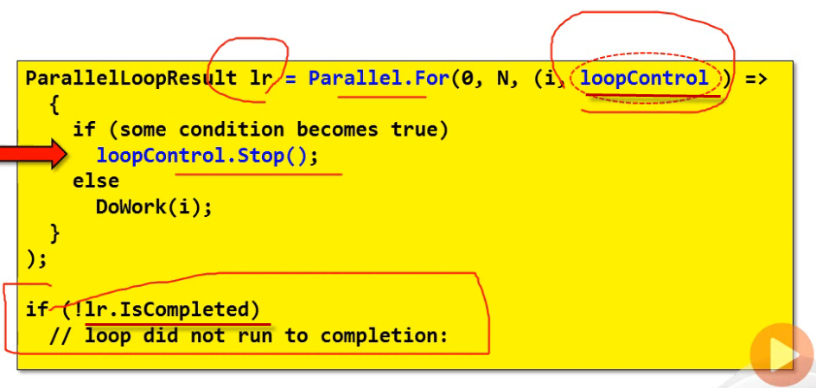

### Cancel Parallel For

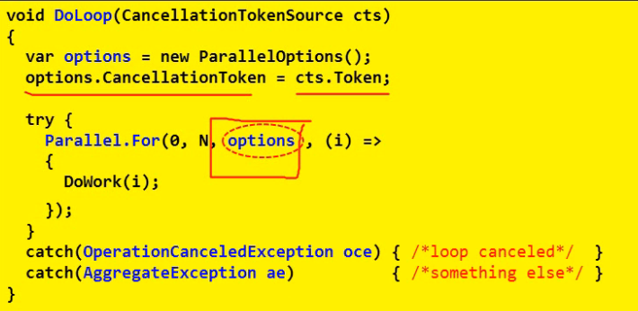

### Exception

如果抛出了异常，Task将会终止，然后Exception加到AggregateException里

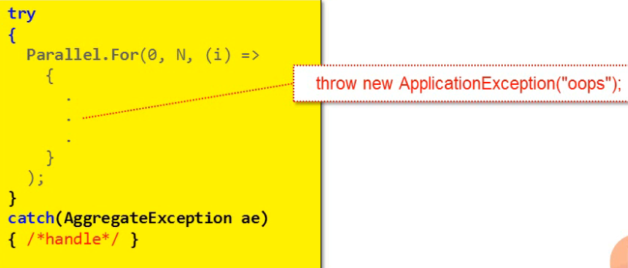

# Patterns For 并行计算

### 问题1：要创建一大堆Task，每一个都进行大量计算

一个核创建一个Task，做完一个Task再创建另一个

这里不能一下子创建一堆Task，因为每个Task都是进行大计算，占据CPU，这样CPU没法再处理线程调度

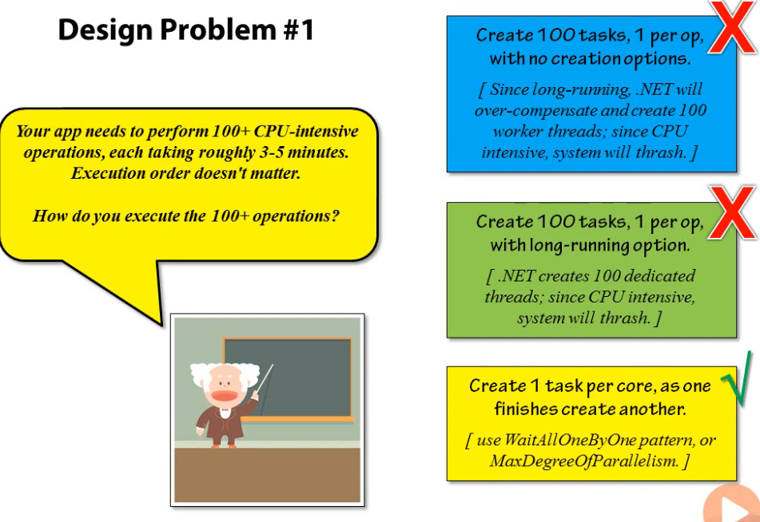

### 问题2：要处理20+的IO操作

这里可以创建一堆Task，每个Task去Download一个，因为Download是IO操作不占据CPU

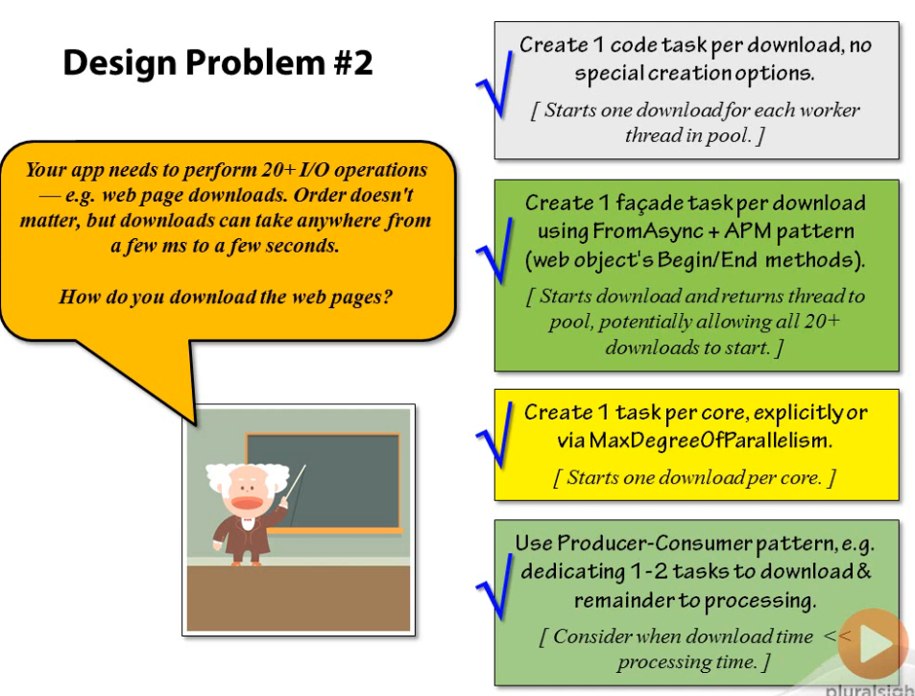

### 问题3：每过一段时间要Log一次App

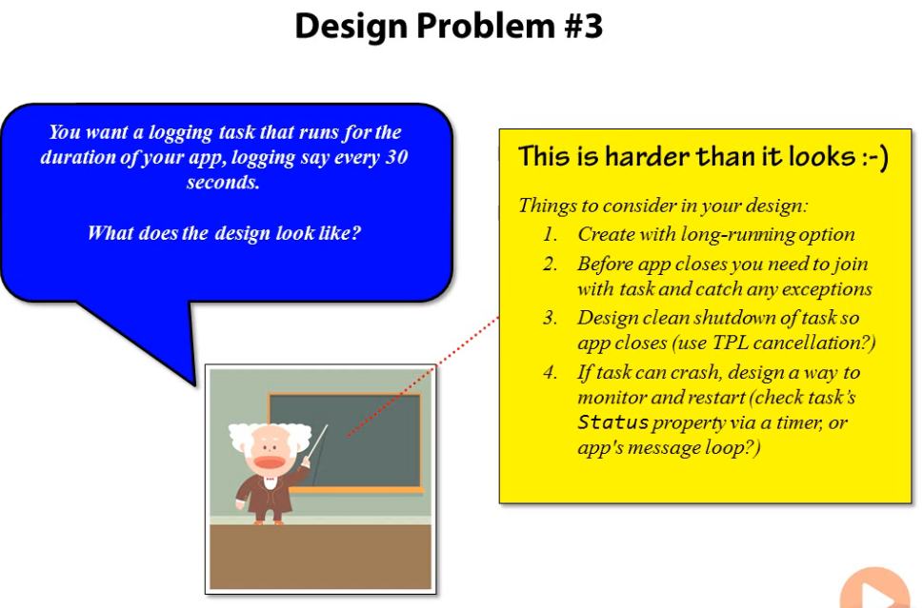

### Pipeline—做完一个做下一个，ContinueWhen

流程是做完一个Task做下一个

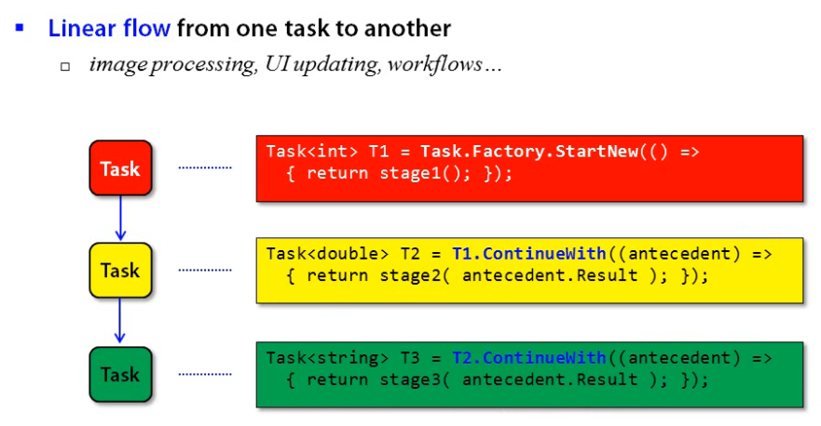

### Dataflow—1对多多对一的Task，ContinueWhenAll

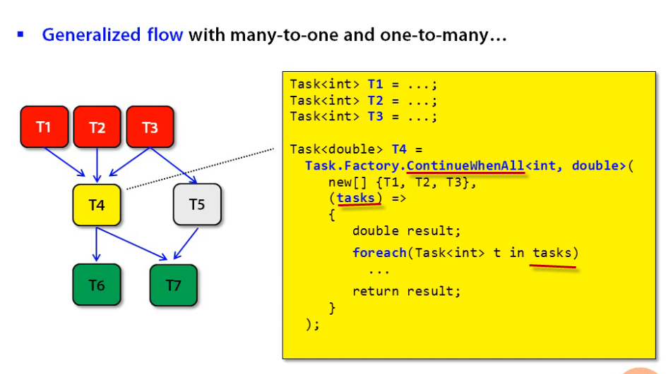

### Increasing Parallelism—需要公用的存储变量

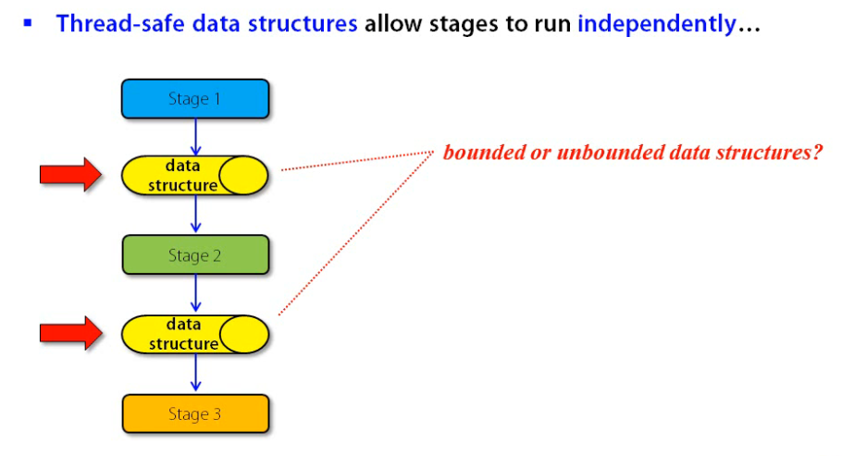

### ConcurrentQueue—Enqueue TryDequeue ToArray

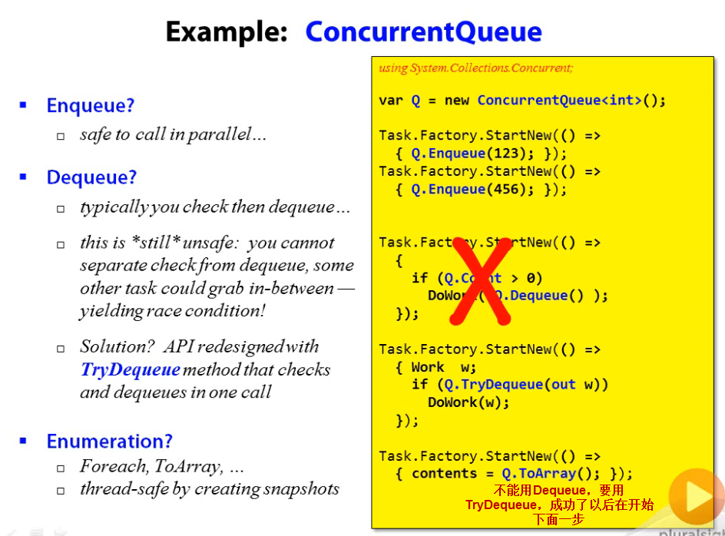

### ConcurrentDictionary—AddOrUpdate

ConcurrentDictionary内部做Lock的，所以性能会降低。**所以不能来优化性能**

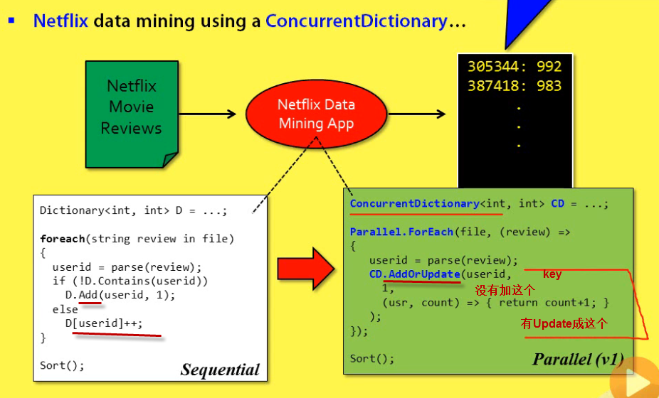

### Producer-Consumer—Long Running Pattern，BlockingCollection

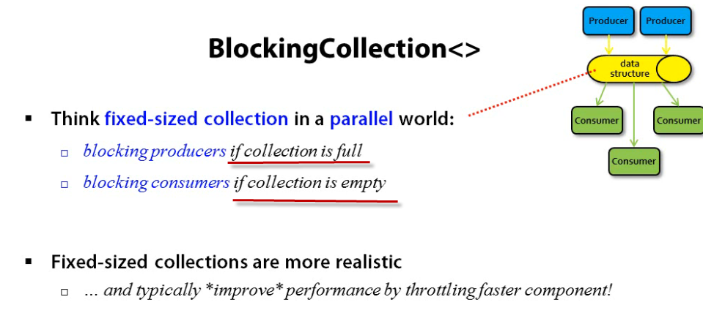

Producer和Consumer都是**LongRunning Task**，他们都盯着BlockingCollection。当BlockingCollection没有达到MaxCapacity时，Producer不停地往里加数据，Consumer的访问被Block；当BlockingCollection的Add结束了或者加满了，Producer被Block，Consumer可以拿数据，直到BlockingCollection空了，又变成可以Produce但不能Consume。

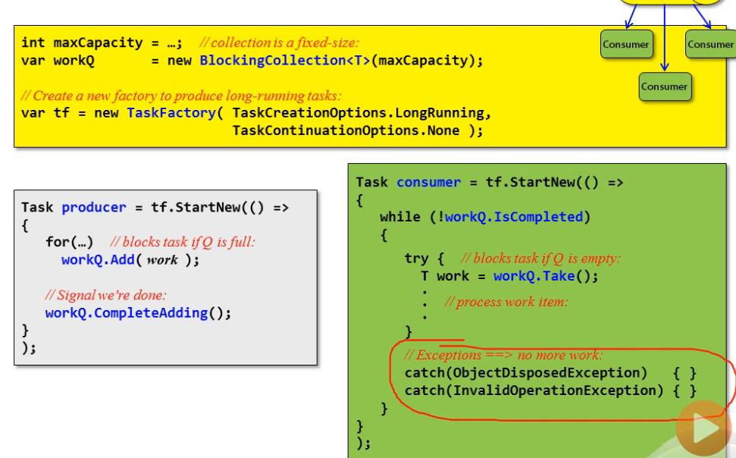

这里不用ConcurrentDictionary了，改用BlockingCollection。首先用一个ProducerTask去读取文件，然后有几个核就开几个Consumer来Parse文件内容，最后每完成一个Consumer，就汇总结果。

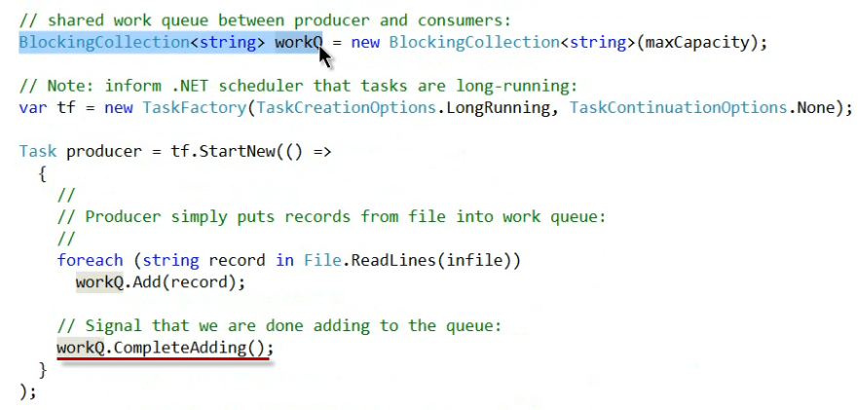

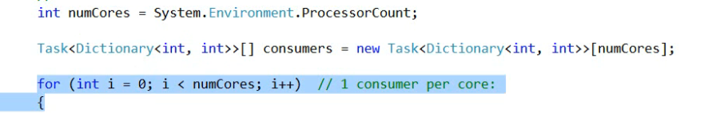

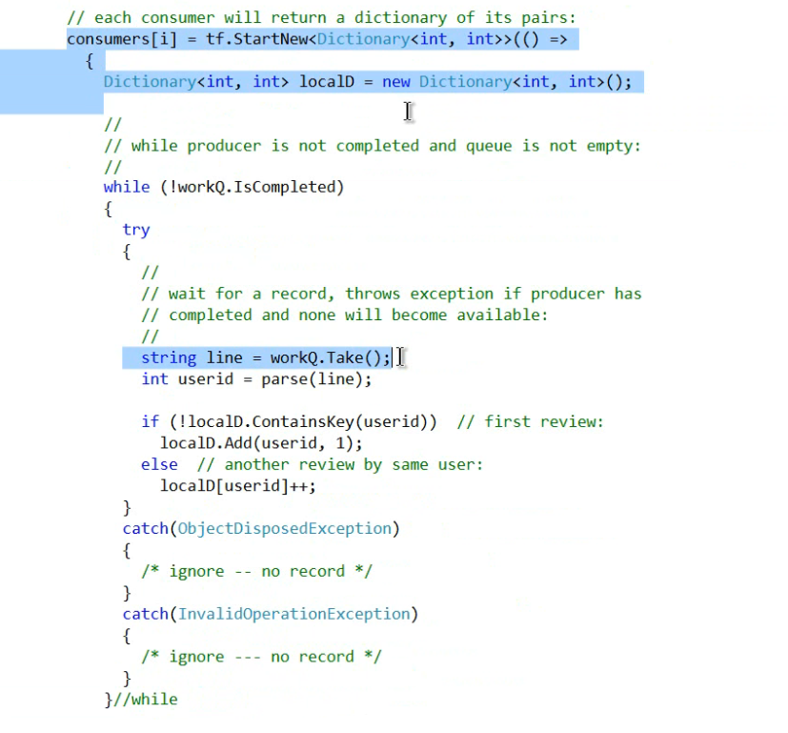

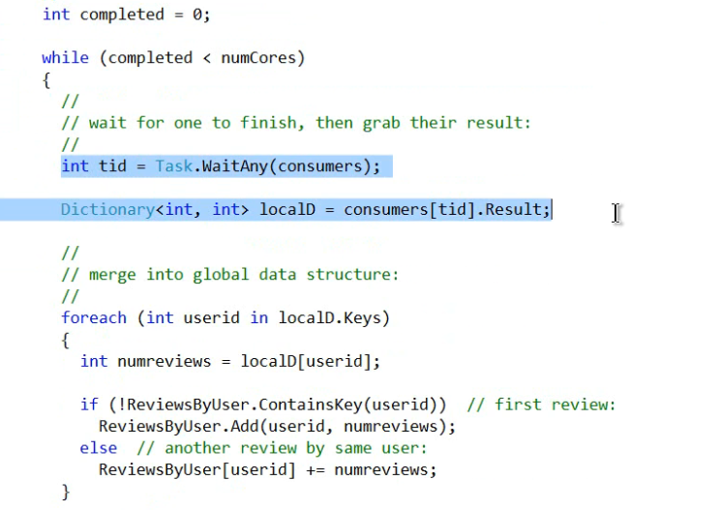

### Map-Reduce—再降低Global Resources用Task Local Storage

**性能最好**

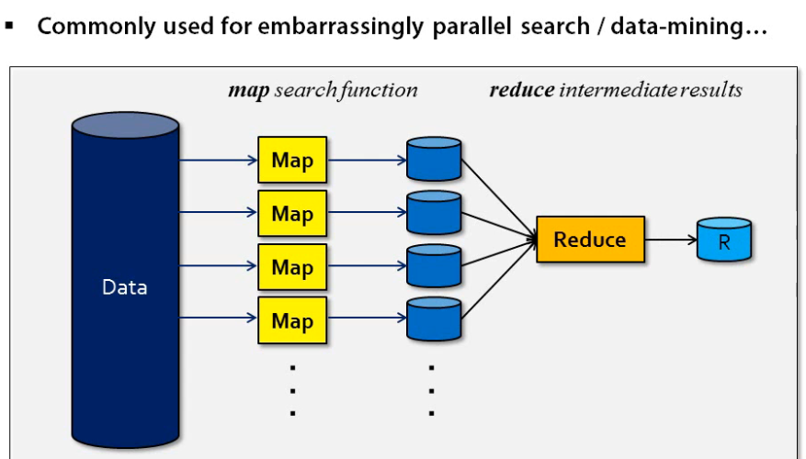

两个实现方法

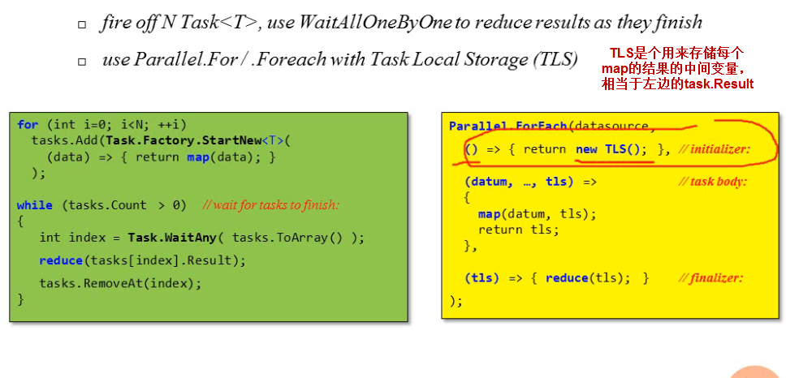

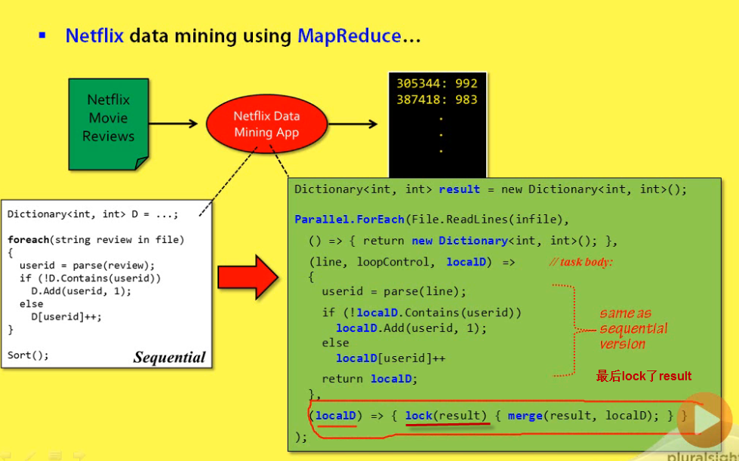

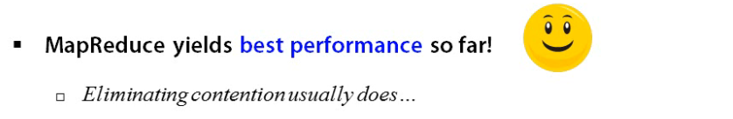

### PLINQ—AsParallel

实现MapReduce

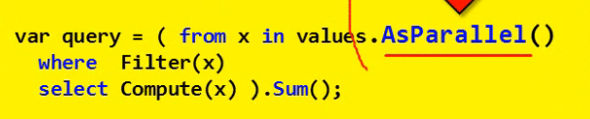

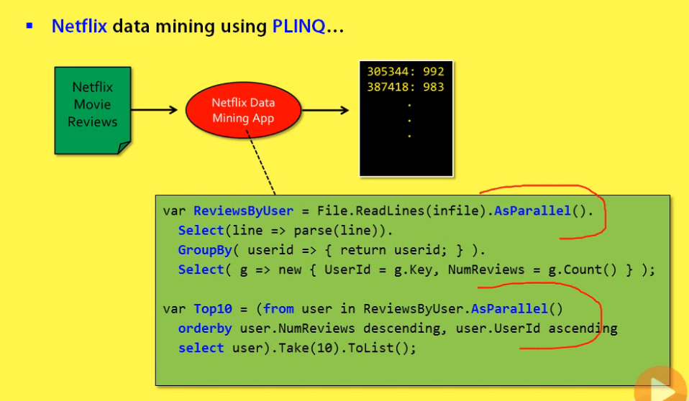

### Speculative Execution—WaitAny + Cancel

有多个Source取数据，从一个取到计算完就结束所有的

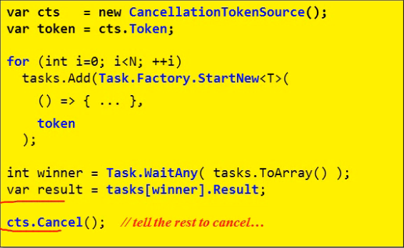

### Asynchronous Programming Model（APM）Pattern—Task对接.Net

处理IO

有一个Begin函数和一个End函数

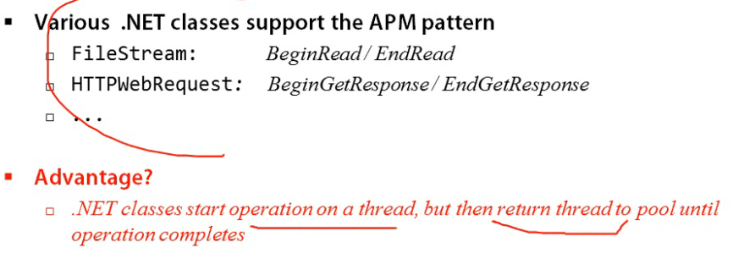

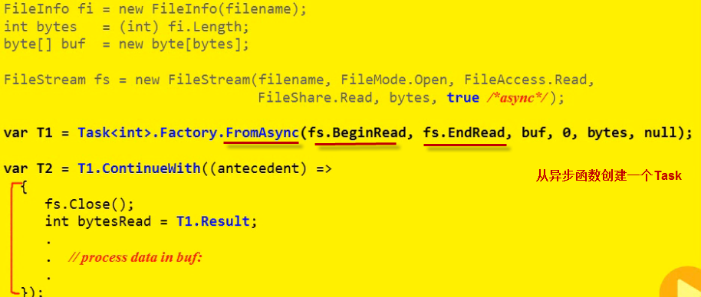

**由于Cancel掉Task是通过Exception实现的，那么被Cancel的Task被回收时将会抛出异常，所以还要处理**

